Wir freuen uns Ihnen unsere Köstlichkeiten für Zuhause vorzustellen, sprechen Sie uns an, wenn Sie unser Öl, Essige, Kräuter oder Tees probieren wollen.

Alle Zutaten für unsere Speisen und noch viel mehr, können Sie bei uns mitnehmen und Zuhause weiter genießen!

Sie haben einen besonderen Wunsch oder ein Lieblingsprodukt ist vergriffen? Sprechen sie uns an! Wir stellen gerne individuelle Bestellungen für unsere Kunden zusammen-unserer guten Kontakte nach Griechenland sei Dank!

Wir suchen, wir lernen, wir kommunizieren, wir diskutieren und wählen Rohstoffe von innovativen Produzenten der ökologischen Landwirtschaft oder integrierten Pflanzenbaus. Wir verwenden diese Rohstoffe bei der Erstellung von unseren eigenen Produkten und geben Ihnen die Möglichkeit diese von uns zu kaufen um in Ihrer Küche zu experimentieren.

Da bei uns alle Speisen frisch zubereitet werden, bitten wir um Verständnis das Sie ein paar Minuten länger Urlaubsfeeling genießen. Siga Siga!

Kali Oreksi!
Καλή όρεξη! Unsere Öffnungszeiten:

Montag bis Mittwoch 10:00 Uhr bis 18:00 Uhr
Donnerstag und Freitag 10:00 Uhr bis 18:00 Uhr
Samstag 10:00 Uhr bis 14:00 Uhr
Küchenschluss 1 Stunde vor Schließung

Die Nestoras, das sind Doreen und Theocharis – was hier für manche Ohren wie die griechische Mafia klingt, ist in Wirklichkeit eine ganz normale griechisch-deutsche Familie, welche am 24. Juni 2016 ihren griechischen Spezialitäten-Shop „Alpha Omega“ in Gotha auf dem oberen Hauptmarkt eröffnete.

Die Qualität und Herkunft unserer Waren in deren ursprünglicher Herstellung und Frische stehen im Vordergrund. Direkt aus Griechenland, direkt von griechischen Landwirten werden hochwertige Lebensmittel und Kosmetikprodukte bezogen. Das Produktsortiment aus mediterranen Kräutern, Ölen, Tee und vielem mehr lädt in dem kleinen Café zum Riechen, Probieren und Entdecken ein.

Doreen Löser, wie sie damals noch hieß, fand vor vielen Jahren nicht nur ihre Liebe an Land, Kultur und Menschen, sondern auch zu ihrem Mann Theocharis. Zwischenzeitlich leben die beiden mit ihren Söhnen in Gotha, wo Doreen ihre Wurzeln hat.

Nun wollen wir ein Stück Griechenland in die Residenzstadt holen und den Gothaern die griechische Lebensweise näherbringen. Nicht nur im Geschäft, auch auf ihrer Webseite unter www.genuss-auf-griechisch.de geben die Nestoras viele kleine kulturelle und kulinarische Geheimnisse preis. Hier erfährt der leidenschaftliche Koch-Fan, dass er durch den Zusatz von Olivenöl und verschiedenen Kräutern ohne chemische Zusatzstoffe ein wunderbar frisches und vor allem gesundes mediterranes Erlebnis auf den Teller zaubern kann.

Herzlich Willkommen!

Καλώς ήρθατε! Kalós írthate !
Genießen Sie ein wenig Urlaubsfeeling!

Griechische Mezedakia (Antipasti) sind perfekt als kleine Mahlzeit ideal zu Ouzo, Tzipouro, Wein oder Bier.
Hergestellt mit natürlichen Zutaten und Tradition.
„Mezedakia“ dürfen in Griechenland in keiner Taverne fehlen. Essen Sie wie die
Griechen es tun. Meze oder Mezedakia sind Kleine kalte verschiedene Köstlichkeiten, die Sie als Vorspeisen oder nebenbei essen. Sie können Sie auch nur als Hauptspeise essen.
Mit unseren Mezedakia können Sie sich Ihren eigenen Teller zusammenstellen. Dazu sollten Sie Wein, wie zum Beispiel Retzina (Hartz Wein), Ouzo oder Ziperou oder auch Bier trinken.

Alle Mezedakia sind bei uns im Geschäft auch in Gläsern für Zuhause erhältlich.

Genießen Sie und nehmen Sie sich Zeit….Griechen essen übrigens nicht nur des Essens wegen, sondern auch wegen der Gesellschaft und der Freude daran.

- Gebackene Bohnen mit Möhren in Olivenöl 5,20 €
- Athos Auberginensalat mit Knoblauch in Olivenöl 5,30 €
- Sonnengereifte Tomaten mit Paprika, Kapern, Oliven in Olivenöl 5,20 €
- Gebackener Manouri mit sonnengereiften Tomaten
(griechischer Frischkäse) in Olivenöl 5,90 €
- 5 Weinblätter gefüllt mit Reis in Olivenöl mit frischen Joghurt 12,30 €
- Linsen Salat mit Fenchelwurzeln, Frühlingszwiebeln, Reisnudeln,
Balsamico 5,20 €

- Rote Beete Salat mit saurem Apfel, Walnuss und Knoblauch 5,20 €
- schwarze Augenbohnen Salat mit Möhren, eingelegte Gurken,
Tachini und Olivenöl 5,20 €
- Meeresfrüchtesalat mit Oktopus, Tintenfisch, Shrimps, Möhren,
Gewürzgurken, Salz, Oregano in Olivenöl 11,60 €
- Oktopus mit Oregano, Thymian in Olivenöl 13,90 €
- gekochte Kichererbsen mit Tomate, Zwiebeln, Knoblauch
und Olivenöl 5,30 €
- frische Fetakäsecreme 5,90 €
- frisches Tzaziki 5,50 €
- frisches Pesto 5,90 €
- Hummus 5,50 €
- Oliven 3,90 €

Kleine kalte verschiedene Köstlichkeiten

Dazu reichen wir frisches Brot.

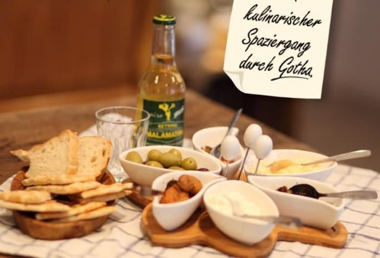

Hier finden Sie unsere perfekt zusammengestellten Mezedakia Teller:

- „Mezedakia Teller“

Gebackene Bohnen mit Möhren in Olivenöl,
Athos Auberginensalat mit Knoblauch,
Sonnengereifte Tomaten mit Paprika, Kapern und Oliven in Olivenöl,
frische Fetakäsecreme,
frisches Tzaziki, Oliven, Olivenpaste und Brot

1 Person 19,90 € für 2 Personen 37,50 €

- „Mezedakia Teller Alpha Omega“

Linsen Salat mit Fenchelwurzeln, Frühlingszwiebeln, Reisnudeln, Balsamico, Rote Beete Salat mit saurem Apfel, Walnuss und Knoblauch,
schwarze Augenbohnen Salat mit Möhren, eingelegte Gurken, Tahini und Olivenöl, gekochte Kichererbsen mit Tomate, Zwiebeln, Knoblauch und Olivenöl, frische Fetakäsecreme, frisches Tzaziki, Oliven und Brot

1 Person 23,40 €
für 2 Personen 43,70 €

- „Mezedakia Teller Griechischer Urlaub“

Meeresfrüchtesalat mit Oktopus, Tintenfisch, Shrimps, Möhren, Gewürzgurken, Salz, Oregano, frischer Zitronensaft, Essig und Olivenöl, Oktopus mit Oregano, Thymian und Olivenöl, Weinblatt gefüllt mit Reis in Olivenöl, frische Fetakäsecreme, frisches Tzaziki, frisches griechisches Pesto, Oliven und Brot

1 Person 27,10 €
für 2 Personen 50,90 €

„Typisch griechisch“

Mezedes mit Wein, Bier, Tzipouro oder Ouzo

Bestellen Sie ein „alkoholisches Getränk“ und Sie bekommen dazu ein kleines „Extra“ wie zum Beispiel: Auberginensalat, Weinblätter, Gebackene Bohnen… und dazu eine Scheibe Brot

14,40 €

Natürlich haben wir auch noch andere kleine Köstlichkeiten für Sie:

Kalt:

- 1 Scheibe Fetakäse mit Olivenöl und Oregano und Brot
8,10 €
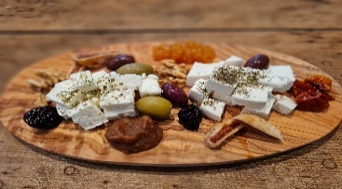
- Griechische kleine Käseplatte mit Fetakäse, Manouri Käse und Kefalograviera (alles Schaf/Ziegen Käse) 16,60 €

- 2 Dakos (Paksimadakia) mit Tomate, Fetakäse, Oregano und Olivenöl 12,00 €

- Griechischer Salat mit Tomaten, Gurken, Zwiebeln, Paprika,
Oliven, Fetakäse und Brot
10,10 €
mit 3 Weinblättern 16,10 €

- Manouri (Schaf/Ziegenkäse) auf 2 Scheiben geröstetem Brot mit
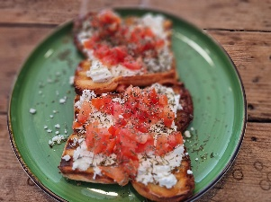
Olivenöl und Kräutern 10,90 €

- Toast „Mediterran“ mit Auberginensalat, Fetakäse und
getrockneten Tomaten
10,20 €

- Toast „Vegetarisch“ mit „gegrillten Pilzen“, frischer Tomate
und Hummus
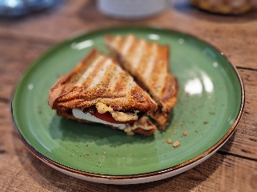
mit Fetakäse 11,80 €
ohne Fetakäse 10,30 €

- Griechenland „to go“: Tzaziki, Fetakäsecreme, Oliven,
Olivenpaste, Brot und 1 Tasse aufgeschäumten heißen
griechischen Café „Nes“ oder „Frappé“ (kalt)
15,20 €

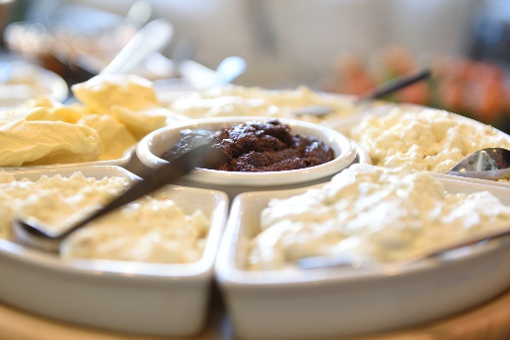

Warm:

- Knoblauchbrot 7,30 €
(2 Scheiben Weißbrot mit Knoblauch, Olivenöl, Thymian…
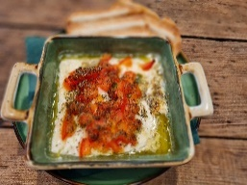
im Ofen gebacken)

- Gebackener Fetakäse mit Tomaten, Peperoni und Brot (mind. 20 min Zubereitung) 11,90 €

- Boujurdi Fetakäse im „Pfännchen“ mit Peperoni, Tomaten, Zwiebeln, Knoblauch, Paprika und Brot (mind. 30 min Zubereitung) 17,40 €

- Halloumi frisch gegrillt mit Olivenöl-Knoblauch-Honig-Zitronen
Marinade dazu Pita Brot 14,70 €

- Gemüsenudeln ohne Ei mit Tomaten und Olivenöl
(Nudeln aus Gemüse und Hartweizengrieß) 15,20 €

- Eiernudeln mit hausgemachten Pesto und Tomaten 17,90 €

- Griechische Hilopites (Eiernudeln) mit „Mediterraner Soße“
Zucchini, Aubergine, Zwiebeln, getrocknete Tomate… in extra
Nativen Olivenöl 17,40 €

- Pita Brot mit Fetakäsecreme Füllung (aus der Theke) 7,00 €
- Pita Brot mit Spinat-Fetakäse Füllung (Aufstrich) 7,50 €
- Pita Brot mit „scharfer“ Füllung (Aufstrich) 7,50 €
- Pita Brot mit „Moussaka“ Füllung (Aufstrich ohne Fleisch) 7,50 €
- Fetakäse in Pita Brot mit Tomate und Oregano 8,90 €

Dazu passen perfekt unser Tsipouro, Ouzo oder ein guter Wein!

Süßspeisen:

- Griechischer Jogurt mit Honig und Walnüssen
6,30 €

- Gebratener Manouri mit Honig und Sesam
9,40 €

- griechische Süßspeise (laut Vitrine)

Alle Speisen und Getränke natürlich auch zum Mitnehmen!

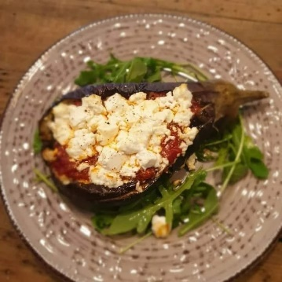

Jeden Donnerstag und Freitag
extra ein Tagesgericht-
siehe Tafel an der Tür!

Wo kommen unsere Zutaten her?

Die meisten unserer Produkte die wir zum Zubereiten von Kaffee, Tee und Speisen verwenden, kommen direkt aus Griechenland, direkt vom Erzeuger.

Wir benutzen ausschließlich extra nativ kaltgepresstes Olivenöl von Volos
oder von der Chalkidiki.

Unserer Vorspeisen „Mezedakia“ finden Sie bei uns im Geschäft in „Gläschen“ zum nach Hause mitnehmen, diese kommen vom Festland Griechenland von einem kleinen Erzeuger in den Bergen von Thessalien.

In den Speisen die mit Honig zubereitet sind, benutzen wir ausschließlich
unseren BIO Honig vom Festland oder Thymian Honig von Kreta.

Unser Käse ist von Larissa, Festland Griechenland und KRETA.

Auch Essig, Nudeln, Jogurt usw. wird direkt von Griechenland bezogen.

Unsere Tees sind vom Berg Olymp oder von Kreta.

„Regional“ ist uns nicht nur aus Griechenland wichtig, sondern auch hier in Gotha.

Unsere Regionalen Partner sind:

Ottimo Röst Manufaktur Gotha
Bäckerei Brychcy Gotha

Gerne dürfen Sie uns bewerten:

